Linguaggi, Compilatori e Modelli Computazionali
Esame del 13 Giugno 2018

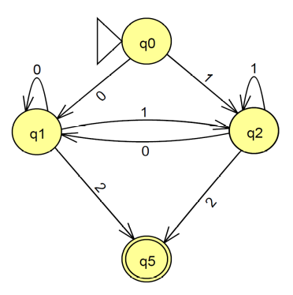
Esercizio 1. Definire (direttamente, senza fare trasformazioni) un’espressione regolare che rappresenti il linguaggio sull’alfabeto {a,b} delle stringhe a^{n}b^{m}c^{k} in cui n mod 3 = 0, m mod 3 = 1 e k mod 3 = 2. Ad esempio bcc, aaabbbbcc, aaaaaabcc e bbbbccccc appartengono al linguaggio mentre ε, aaa, aaab, cc e ccb non vi appartengono. Trasformare, poi, l’espressione regolare in ε-NFA utilizzando la trasformazione vista a lezione (cioè quella definita nel libro di testo).

Esercizio 2. Dato il DFA su alfabeto {0,1,2}:

dove si assume che le transizioni mancanti portino ad uno stato pozzo (aggiungerlo insieme con tutte le transizioni mancanti così da avere un DFA). Dire quale linguaggio riconosce. Minimizzarlo, poi, tramite l’algoritmo riempi-tabella (utilizzare una crocetta di tipo diverso ad ogni passata).

Esercizio 3. Progettare un automa a pila che riconosca per stato finale il linguaggio su alfabeto {0,1,2} che contiene le stringhe X^{n}2x, dove X ∈ {0,1}, n > 0 e x è una stringa su {0,1} che contiene X^{n}. Ad esempio 020, 002001, 112010110, 021010 appartengono al linguaggio mentre ε, 11, 1120, 01201, 002010 non vi appartengono.

Esercizio 4. Si consideri il linguaggio su alfabeto {0,1,2} delle stringhe X^{n}2x, dove X ∈ {0,1}, n > 0 e x è una stringa su {0,1} che contiene (almeno) due volte X^{n}. Ad esempio 0210101, 0020010001000, 1211 appartengono al linguaggio mentre ε, 01, 0201, 002010010, 01201001 non vi appartengono. Classificare il linguaggio dicendo se è un linguaggio regolare, libero, ricorsivo, ricorsivamente enumerabile, o nemmeno ricorsivamente enumerabile. Giustificare la risposta.

Esercizio 5. Si considerino le seguenti formule della logica dei predicati su C={}, F={ times/2 } e P={ =/2 }, con “=” in notazione infissa:
- ∀x ( ∃y ∃z x=times(y,z) )
- ∃x ( ∃y ∃z x=times(y,z) )
Come modelli si considerino M₁ ed M₂: M₁ ha come universo A di valori i numeri Naturali da 1 in avanti, cioè A={n∈N | n ≥ 1}; mentre M₂ che ha come universo A i numeri Naturali da 2 in avanti, cioè A={n∈N | n ≥ 2}. Inoltre in M₁ ed M₂ la funzione "times" calcola il prodotto dei suoi argomenti ed il predicato “=” è l’uguaglianza tra numeri. Per ogni formula dire se è soddisfatta o meno, considerando i modelli M₁ ed M₂. Giustificare le risposte.

Esercizio 6. Dare la definizione formale di linguaggio ricorsivamente enumerabile. Presentare un esempio di linguaggio che sia ricorsivamente enumerabile ma non ricorsivo.

Esercizio 7. Descrivere in dettaglio il metodo di eliminazione degli stati visto a lezione (cioè quello definito nel libro di testo) per trasformare un DFA in una espressione regolare.

Esercizio 8. Si consideri la seguente grammatica:
S → AcS | aB | c A → bSA | d B → bA | ε
Dire se si tratta o meno di grammatica di tipo LL(1) presentando la corrispondente tabella di parsing. Mostrare le modalità di costruzione della tabella.

